EKOSYSTÉMY

Ekosystém je ……………………………………………………………………………………………..

……………………………………………………………………………………………………………...

Ekosystémy

Příklady ekosystémů:

EKOSYSTÉM | ŽIVOČICHOVÉ | ROSTLINY

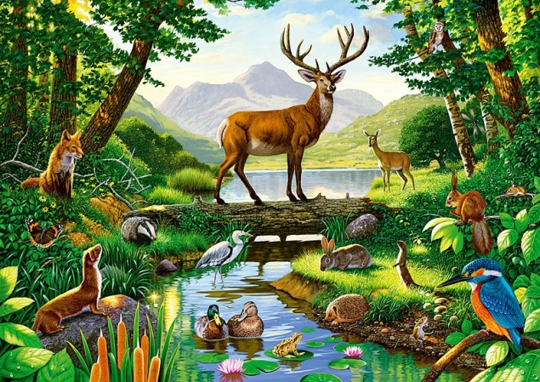
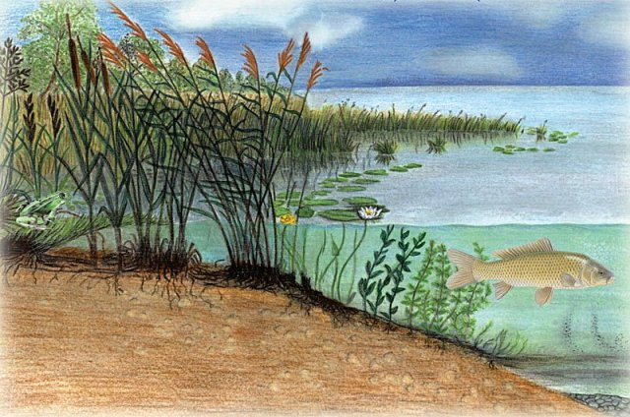

- Do křížovky dopiš rodová jména rostlin a živočichů na obrázcích a tajenku dopiš do věty:
Břehovou zeleň potoků a řek často doprovází listnatý strom - - - -
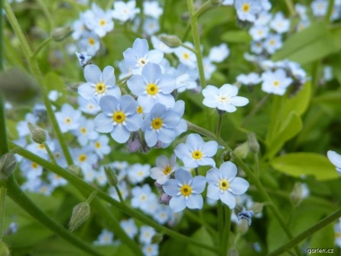
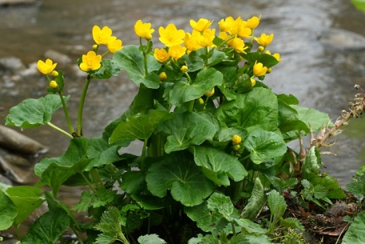

2
1

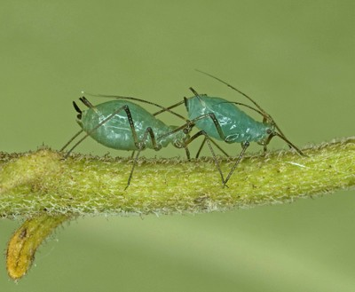
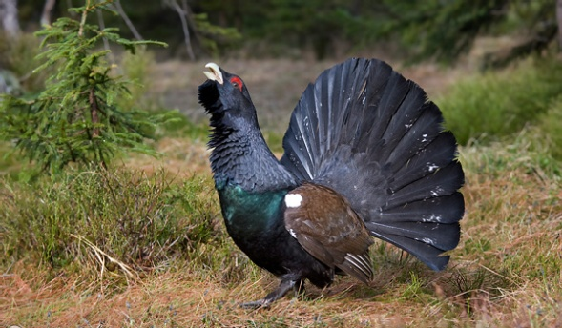

3
4

1.
2.
3.
4.

- Zvířecí hádanka:
Jsem velmi mrštná a chytrá šelma. Patřím k našim největším vodním savcům. Mám hustý hnědý kožíšek a na nohách plovací blány. Umím se velmi dobře potápět. Nejvíce si pochutnám na rybách, proto nejsem mezi rybáři moc oblíbená.

Jmenuji se ………………………………….

- Rozhodni, zda jsou tvrzení pravdivá. Písmena u správných odpovědí vybarvi. Z vybarvených písmen složíš tajenku. Doplň ji do textu:
Společenstvo potoka a řeky vytváří také rostliny a živočichové, které pouhým okem nemůžeme pozorovat. Vidíme je pouze pod mikroskopem – např. řasu

- Nejdelší řeka v České republice je Vltava.
- Místo, kde řeka vzniká, označujeme jako pramen.
- Na břehu toku rostou často borovice.
- Ryby žijící v horním toku řeky mají zavalitější tělo.
- Proutí z vrby můžeme využít na košíky a pomlázku.
- Pulec je larva (zárodek) ryby.
- Nad řekou můžeme zahlédnout vážku.
- Pod kameny můžeme najít zvláštní larvy, jejichž tělo je obalené kamínky, stébly, malými větvičkami.
- Těmto živočichům říkáme chrostíci a známe je z Ferdy Mravence.

ANO | 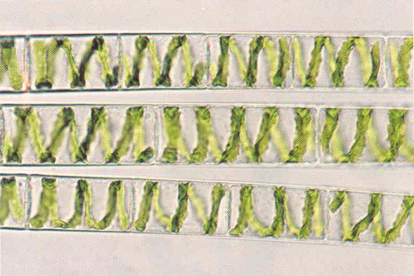  NE
Š | D
R | A
N | O
E | U
B | Z
R | A
T | P
K | L
U | M

- Vyber správné slovo z nabídky a nehodící se škrtni.
Rak říční patří do skupiny korýšů / ryb. Vyskytuje se pouze v čistých / znečištěných vodách. Proto jich je v našich tocích málo / hodně. Přirozeným predátorem raka je vydra / ledňáček říční.
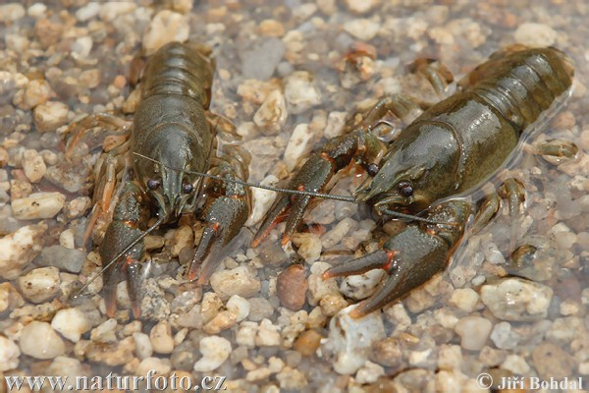

Použité zdroje:
http://enviregion.pf.ujep.cz/inter_uc/1st/main.php?kap=a3p&iddata=003
http://m.taggmanager.cz/1270
http://www.puzzle-puzzle.cz/zbozi/1000-harmonie-lesa-4285
http://cs.wikipedia.org/wiki/Pomn%C4%9Bnka_lesn%C3%AD
http://fotoblog.in/clanek/603
http://www.kvetinyproradost.cz/pokojove-rostliny/skudci-rostlin
http://is.muni.cz/do/ped/kat/biologie/pokusy/pages/rasy.html
http://www.naturfoto.cz/rak-ricni-fotografie-2513.html
Hravá přírodověda, Člověk a jeho svět – pracovní sešit pro 4. ročník ZŠ
Nakladatelství Taktik International, Praha 2014

